评委一评分： | 队号：  10331 | 评委三评分：
评委二评分： | 选题：  A | 评委四评分：
题目：一款游戏一道题之2048

摘要：
从古至今，游戏设计者与参与者就是一对相互促进的矛盾。随着科技的日益发展这对矛盾由人人博弈发展到人机博弈，但实际上都是人类发展过程中智慧的结晶。所以研究游戏背后的问题也是值得我们关注。本文以最近非常火爆的益智类游戏“2048”为主体，分别从理论以及实践两方面双重考虑，构建两个模型进行共同操作。理论部分主要解决游戏中移动次数问题及最大数值问题，实践部分则运用MATLAB进行编程算法得到2048，并且通过统计数据来对模型进行评价与优化。两部分本质上都有共同的特点：不具体考虑中间如何移动，而是挖掘移动本质上是在干什么而进行目标决策。类似于管理学中的目标决策法。本篇论文使我们深深体会：既要承认失败，又要正确面对失败。

关键字：理论 实践 决策

一款游戏一道题之2048

问题重述

2048是一款“一旦玩上就根本停不下来”的益智游戏。游戏规则很简单：每次控制所有方块向同一个方向运动，两个相同数字的方块撞在一起之后合并成为他们的和，每次操作之后会在空白的方格处随机生成一个2或者4，最终得到一个2048的方块就算胜利。如果16个格子全部填满并且相邻的格子都不相同也就是无法移动的话，那么游戏就会结束。建立合适的数学模型，解决下列问题。
- 建立一个通用模型达到2048，并采用完成游戏所需移动次数和成功概率两个指标验证模型有效性。
- 得到2048后，游戏还能继续玩，那么最大能达到多大的数值？如果将方格扩展到N*N个，能达到的最大数是多少？

问题分析

由所给题目进行简单分析可以得出：条件是移动一次出现一个2或者4；数字相同的方块可以合并为他们的和。求解如何得到2048，并进行评价和推广。从数学的角度看2048可以看成1024个2之和，而每一次移动会随机产生一个2或者4，假设开局的数字方块是2和2，那么我们就需要1022个2，即至多移动1022次。但实际上开局还会出现数字方块2和4或者4和4的情况，并且移动过程中也会有产生4的概率。为此，我们可以将4视为两个2的合并，故在1022次的基础上把出现4的次数减去就为数学理论模型上得出2048所需要移动的次数。最大数值则从格子的个数考虑。从实践操作的角度看我们通过查阅资料引入单调性，平滑性，空格数的概念[1]，通过研究整体的单调性，平滑性，空格数的影响并加入权重，采用MATLAB进行算法编程，再进行统计移动次数与成功概率来对此评价与优化。据此，我们尝试建立以下模型。

模型假设

假设1. 我们采用豌豆荚推荐的2.30版本的2048来进行数据统计。
假设2. 每次开局都会随机产生两个数字方块。
假设3. 每次移动后出现2的概率为P(X=2)=90%,出现4的概率P(X=4）=10%。（附录1）
假设4. 一个方块4可是看成两个方块2的合并。
假设5. 每次移动后会随机产生一个2或者4。
假设6. 两个数字相同的方块可以合并成一个方块。
假设7. 16个格子填满且相邻数字方块不能合并时游戏结束。
假设8. 实验存在小范围的误差。

符号说明

：每次移动后出现的数字。（即X=2或者X=4。）
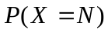：X等于N的概率。
：开局时的数字方块。即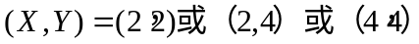
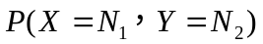：开局时出现的两个数字方块的概率。即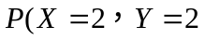或者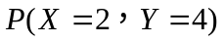或者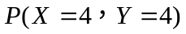
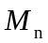：理论上得出2048所需的移动次数。
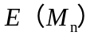：的期望。
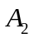：开局时2的个数。
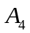：移动过程中产生4的个数。

模型建立

本模型由两部分组成：第一部分为数学理论模型，主要运用数学理论解决移动次数和最大数值问题；第二部分为实践操作模型，主要运用MATLAB编程算法解决如何得到2048问题。

I.数学理论模型。

首先，考虑得到2048需要移动多少次。由数学理论可得2048=1024*2，即2048为1024个2的合并。由条件和假设可知每移动一次就会在空格处随机产生一个2或者4。由假设3我们则可将4视为两个2的合并，即移动一次产生一个4可视为移动两次产生一个2并且合并。这样我们将随机产生2或者4的情况统一为产生2的情况。
不妨在以上基础上假设：移动后只产生2。结合数学理论，要想得到2048则需要1024个2。则在开局没有任何数的情况下，模型至少需要移动1024次才能得到1024个2。
而实际上开局的时候会有或2或4的两个数字方块，所以模型要减去开局时就产生的2的个数。（同样4视为两个2）
通过前面的假设我们知道一个4可以看成两个2的合并。而如果将4统一到2的情况时会出现重复计算，故模型中需要减去这部分重复计算，实际上重复的次数即为出现4的次数。
值得注意的是，当出现如下图所示时：

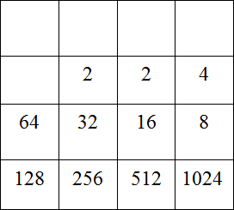

图1

此时已经出现1024个2，但是却没有移出2048，这时需要按“S”型移动，即再移动10次方可移动出2048，即模型要加上这10次同时我们发现后面出现的数字方块无论是多少都已没有意义。（此图且为最理想状态下给出。）
下面给出三个定义
定义1 为理论得出2048所需的移动次数。
定义2 为开局时出现的2的个数。
定义3 为开局后到胜利过程中出现的4的个数。
为了方便计算，我们要将开局中出现的（X，Y）=（2，2），（X，Y)=(2，4)，（X，Y）=（4，4）情况统一成2的个数形式，即可写为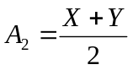。

综合所述，从开局到得到2048过程中所需移动的次数等于1024减去开局时2的个数，再减去开局后到胜利过程中出现4的个数，再加上最后移动的次数，即理论模型为：
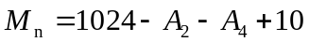
经过实验所得数据，（附录1）我们统计出每移动一次产生2的概率大约为P(X=2)=90%，产生4的概率大约为P(X=4)=10%。（实际上只是在这些频率上进行波动，但我们有理由猜测程序员是按以上概率编写程序，而由概率论与数理统计知频率约等于概率[2]）
通过开局的情况可知出现的两个数字方块是无序的，或者称为组合数，即（X，Y)=(2，4)和(X，Y)=(4，2)是同一种情况，而通过理论计算和实验数据统计，我们推论得出P(X=2，Y=2)=81%，P(X=2，Y=4)=18%，P(X=4，Y=4)=1%（附录2，由于时间所限，所做的实验次数有限，导致统计结果和理论计算存在一定误差。）
其次，考虑4*4的表格中能合并出最大的数值是多少。从题目中有一个条件为数字相同的方块可以合并为他们的和，再次基础上我们可以引申出两个隐藏条件：
1：两个相同数字的方块可以和为一个他们的和的方块，即假设6；
2：不相同数字的方块不能合并。
而题目中另一个条件为当16个格子填满且相邻的数字方块不能合并时游戏结束。显然可以得出最理想的状态是16个格子的数字方块没有一块是相同的，即16个数字方块互异。
不妨将2048写为：
如果16个数字方块互异，则最大数值应为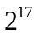。
同理，若将其推广至N*N，则最大数值应为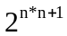，即最大数值的模型为。

II实践操作模型

首先我们需要用MATLAB构建一个类似2048游戏的程序。
其次引入三个定义。
单调性：方块从左到右，从上到下均遵从递增或递减。
显然，越单调的局势越好。
平滑性：每个方块与其直接相邻的方块数值的差。差值越小越平滑。
显然，越平滑的局势越好。
空格数：没有方块的空格个数。
显然，空格数越多的局势越好。
先看单调性。单调性有从上至下，从下至上，从左至右，从右至左四个方向，考虑从上至下递增等于从下至上递减，故可以统一为两种情况，即上下方向和左右方向。显然，越单调的局势越是我们希望得到的。我们从行列是否单调这方面考虑单调性的权重问题。
对于平滑性。我们先对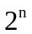取以2为底的对数，即我们将平滑性的比较转化为2的指数的比较，例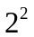与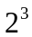的平滑性比较就只需要比较2和3即可。显然两个指数越接近平滑性越好。
定义1.上述中指数差值的倒数称为平滑性值。
定义2.如果两个指数相同，我们称极端平滑状态。
我们从全局考虑平滑性，即编程算法实现计算机计算全局平滑性值。之后电脑优先选择移动后平滑性值较大的移动方向。可知会优先将偏小的数值合并为偏大的值，而不会选择先将偏大的数值合并成更大的数值。
最后是空格数。空格数所占的权重应该是最大的。从失败的条件入手：16个格子都被占满且相邻的数字方块不能合并则游戏结束。可以看出只要格子被占满且相邻的数值方格不能合并时，无论平滑性多平滑，单调性再单调也无济于事，如下图所示：

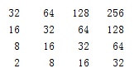
图2

这种情况下单调性非常好，平滑性也良好，但就是因为没有空格数且相邻数字方块不能合并而导致游戏结束。所以空格数的权重应该最大。
综合上述，我们建立的模型是基于这三方面考虑(即单调性，平滑性，空格数)，并配之以影响权重，通过MATLAB算法编程实现让电脑自行计算影响因素而判断所要做出移动方向的决策。

模型求解

I数学理论模型的求解

首先，求解移动次数模型：
由题可知有三种情况即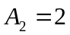，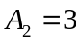，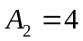。
当时，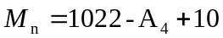，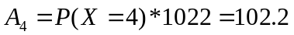，得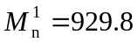。
当时，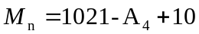，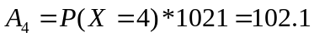，得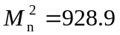。
当时，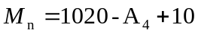，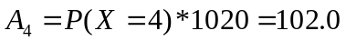，得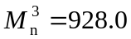。
由统计学知识可得：
即理论上得出2048需要移动929.62次。
再考虑实验所得概率与理论计算概率之间存在的误差。由概率论知识可知当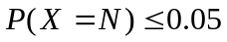时，我们称之为小概率事件，为此我们将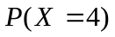的误差保留在0.05之内，即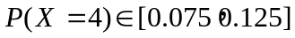，由此可得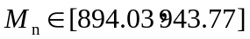。
其次，求解最大数值模型：
由游戏结束条件：16个格子被占满且相邻数字方块不能合并。我们易得知要想得到最大数值必须得到16个互异的数字方块。但是最后结果为什么是而不是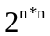呢？我们先看4*4的表格情况，先考虑如何表示诸如1024和2048之类的数字。我们可以将2048表示如下：
根据数学归纳法，我们可以得到一个通项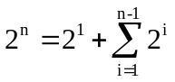（附录3）
则我们可以将这些数字表示如下图：

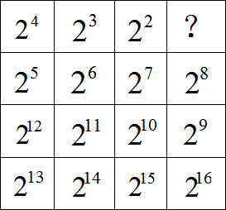

图3

当我们在理论上推得上图时需注意。由题可以得出每次移动会在空白处随机出现一个2或者4，如上图？处可能出现2也可能出现4，考虑如果出现2游戏结束，但是如果出现4，游戏依然可以继续，直到得到下图：

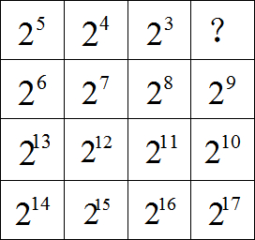

图4

这种情况下？处无论出2或者4都无法继续游戏，即游戏结束。显然，此时最大数值为。值得注意的是的概率虽小，但依然有10%出现的概率，只要有1%的概率出现我们就不能称之为不可能事件，并且概率中可能也不代表生活中的可以。
同理，推广至N*N个方格时，如下图：

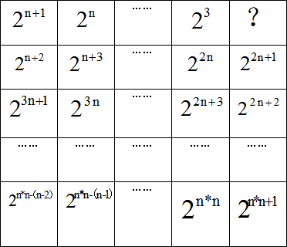

图5

故最大数值为。

II实际操作模型求解
首先运用MATLAB构建类似于2048游戏的程序（并且加入模型）。
- 建立一个4*4的零矩阵，模拟16个格子为平台矩阵。
- 模拟开局时两个数字出现在平台中的情况。运用rand生成（0,1）中的随机数，模拟生成2和4的概率。之后再产生一个4*4的矩阵用于产生随机位置在对应平台矩阵中为零的位置产生随机数最大者为2和4的位置。
- 进入循环模拟不断推动方格的过程。
（1）.判断能够推动的方向。
（2）.进入模型的判断。其中有单调性，平滑性，空格数。在判断前将所有能够推动的情况进行一遍，通过指标给予一定分数进行比较选出最优情况确定推动方向。
- 进行推动，这里推动一次分三步走，即移动，合并，再移动。以符合游戏规则。
- 在一个随机位置按概率产生数字。
- 若满足空位占满且相邻两数各不相同，即无法推动的条件，则终止循环，否则回到3继续循环。
- 显示分数和步数。
主要是通过编程来实现。下面为单调性，平滑性，空格数在MATLAB中的实现：

单调性：
dandiao1=0;%单调性
dandiao2=0;
dandiao3=0;
dandiao4=0;
dandiao11=0;
dandiao12=0;
dandiao111=0;
for i=2:4%下
for j=1:4
dandiao1=dandiao1+game(i-1,j);
dandiao2=dandiao2+game(i,j);
end
if dandiao1>=dandiao2
dandiao11=dandiao11+1;
end
end

for i=1:3%上
for j=1:4
dandiao3=dandiao3+game(4-i,j);
dandiao4=dandiao4+game(5-i,j);
if dandiao3>=dandiao4
dandiao12=dandiao12+1;
end
end
end
if dandiao11>=dandiao12
dandiao111=dandiao11;
else
dandiao111=dandiao12;
end
dandiao1=0;
dandiao2=0;
dandiao3=0;
dandiao4=0;
dandiao11=0;
dandiao12=0;
for j=1:3%左
for i=1:4
dandiao1=dandiao1+game(i,4-j);
dandiao2=dandiao2+game(i,5-j);
end
if dandiao1>=dandiao2
dandiao11=dandiao11+1;

end
end
for j=2:4%右
for i=1:4
dandiao3=dandiao3+game(i,j-1);
dandiao4=dandiao4+game(i,j);
end
if dandiao3>=dandiao4
dandiao12=dandiao12+1;

end
end
if dandiao11>=dandiao12
dandiao111=dandiao111+dandiao11;
else
dandiao111=dandiao111+dandiao12;
end
dandiao111=dandiao111/12;

平滑性：
pinghua1=0;%平滑性
for i=1:4
for j=1:3
if game1(i,j)~=0&&game1(i,j+1)~=0
pinghua1=pinghua1+abs(log2(game1(i,j))-log2(game1(i,j+1)));
end
end
end
for j=1:4
for i=1:3
if game1(i,j)~=0&&game1(i+1,j)
pinghua1=pinghua1+abs(log2(game1(i,j))-log2(game1(i+1,j)));
end
end
End

空格数：
for i=1:4%空格数
for j=1:4
if game1(i,j)==0
kongge1=kongge1+1;
end
end
end
kongge1=kongge1/8;
for i=1:3
for j=1:3
if game1(i,j)==game1(i,j+1)||game1(i,j)==game1(i+1,j)&&game(i,j)<=16
lin1=lin1+game(i,j);
end
end
end
End

接下来是权重部分：
dnadiao111=dandiao111*0.1;
dandiao222=dandiao222*0.1;
dandiao333=dandiao333*0.1;
dandiao444=dandiao444*0.1;
pinghua1=pinghua1*6;
pinghua2=pinghua2*6;
pinghua3=pinghua3*6;
pinghua4=pinghua4*6;
kongge1=kongge1*45;
kongge2=kongge2*45;
kongge3=kongge3*45;
kongge4=kongge4*45;
lin1=lin1*1;
lin2=lin2*1;
lin3=lin3*1;
lin4=lin4*1;

pingjia1=dandiao111+pinghua1+kongge1+lin1;
pingjia2=dandiao222+pinghua2+kongge2+lin2;
pingjia3=dandiao333+pinghua3+kongge3+lin3;
pingjia4=dandiao444+pinghua4+kongge4+lin4;

完整编程算法见附录4
但是，很遗憾我们并没有完成2048的合并，最多只能合并到1024且出现的次数也并不多。但这是真实的事实，而真实的东西，往往很残酷。经过多次权重的更改最后上述程序中所给的权重值是我们实验出相对较为稳定的权重值。在失败后，我们依然坚持。

模型评价

I对于数学理论模型而言，主要的特点有以下几点：

- 有严格的数学理论支持，比如概率论知识。
- 有严格的数学逻辑推理，比如数学归纳法。
- 有严格的数学抽象思维，比如体现转化与化归的思想。
而同时也存在以下几个问题：
- 由于太多的数学逻辑思维推理，导致文辞乏味。
- 由于实验次数所限，我们求出的概率跟实际概率存在误差，这个误差会体现在理论计算移动次数上跟真实移动次数上的偏差。

II对于实践操作模型而言：
最后由于水平所限，我们的编程无法实现得到2048，最大只能得到1024，我们只能将我们实验的数据统计如下图：
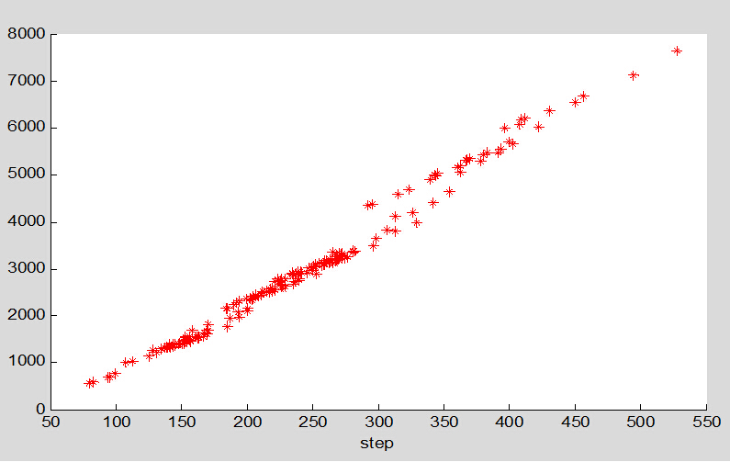

图6

上图所示为200次运转程序所得的次数和所得分，从图中我们可以看出移动次数基本稳定在150次到300次之间且这些数据呈线性关系。
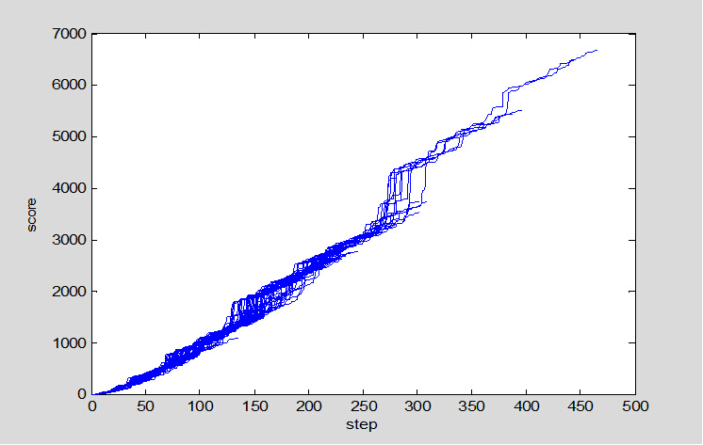
图7

上图所示为100次运转程序过程中每次移动所得分的具体情况。从图中可以分析出图形大致呈线性关系，但会随着局势中方格数值的增加产生阶梯，且随着最大数值的增大阶梯差值也在增大。
此外编程过程中由于对MATLAB初次上手，不能做到优美的可视界面，只能单纯的把矩阵输出，外观过分朴素。
经过我们的反复思考，我们认为在思路上应该没有太大问题，只是权重值分配不合理，我们只得出大概的权重值，而无法精确到底如何分配权重，导致程序运转时，时时出错而得不到2048.。此外，之前我们还做过一个机械模型，（只是按照简单的“回”字排列合并）但同时也发现这个模型很不稳定，相比机械模型，这个模型相对还是稳定。但残酷的事实即便我们更换模型后依然无法得到2048。最后的评价只能是无法将理论转化为现实。

参考文献:

[1]张洋，《热门游戏2048 - AI程序算法分析》，http://developer.51cto.com/art/201404/435063_all.htm，2014.5.25
[2]盛骤，谢式千，潘承毅，《概率论与数理统计》，浙江大学，高等教育出版社，2008年6月第四版。

附录:

附录1：

表1：实验每次移动出现数字情况

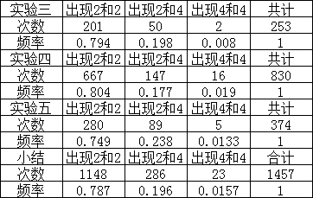

表2：实验开局出现数字组合情况

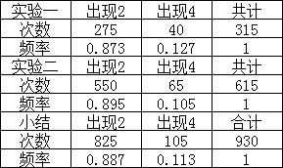

附录2：
由题可知X与Y相互独立，且P(X=2)=90%,P(X=4)=10%,P(Y=2)=90%,P(Y=4)=10%,则X与Y的联合分布律如图：
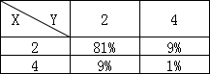

附录3：
数学归纳法证明：
当n=1时，等式成立。
假设当n=k时，等式成立，即有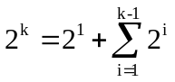。
则当n=k+1时，有
得证。

